Parsisiunčiame programėlę GPSDump492 parsisiūti galima iš čia: http://www.gpsdump.no/body_gpsdump.htm
Paleidžiame programa atsidaro langas: pasirenkame kokiu būdu ir koks GPS prijungtas, mano atveju prijungta Garmin su USB laidu
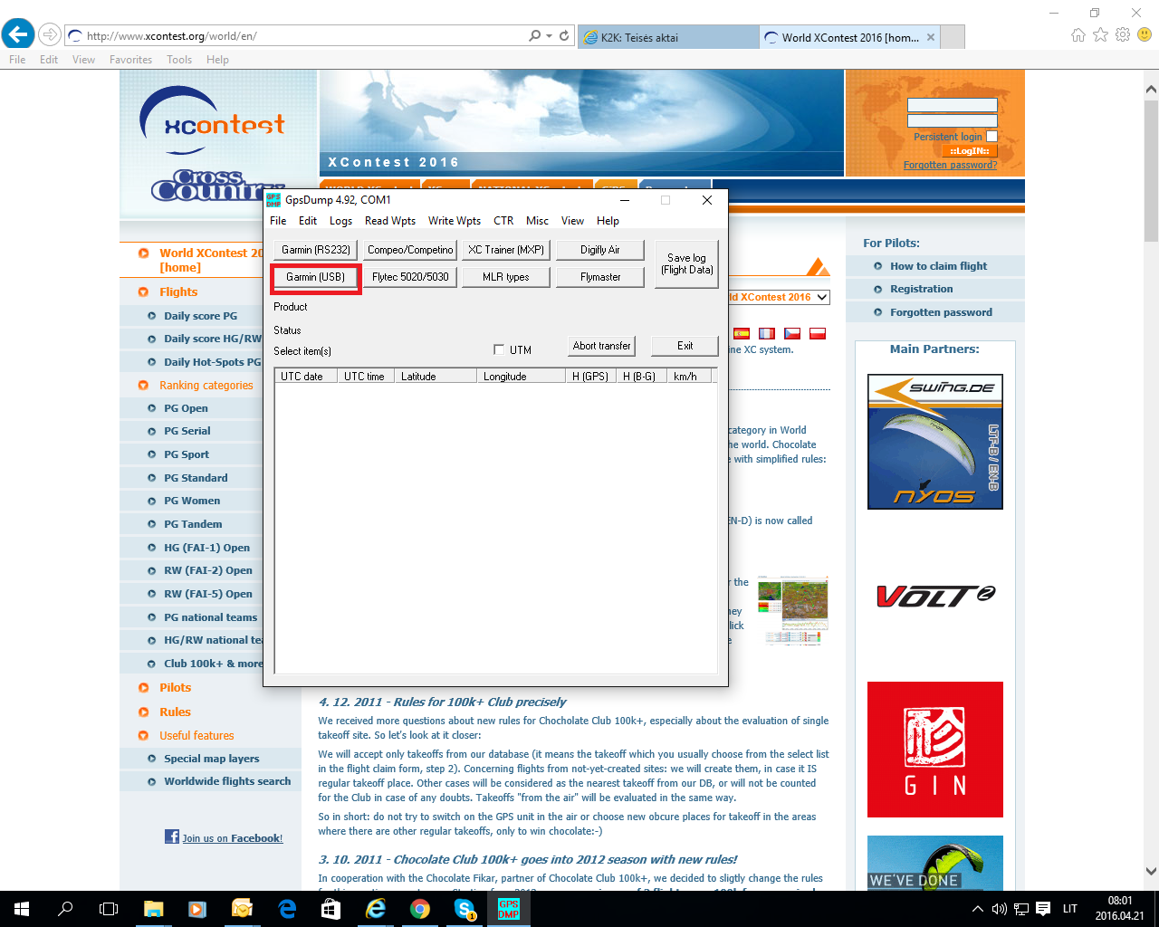

Paspaudus atsiranda GPS duomenį ir nuskaitomi duomenys (truputėli palaukti reikia kol nuskaitys ):
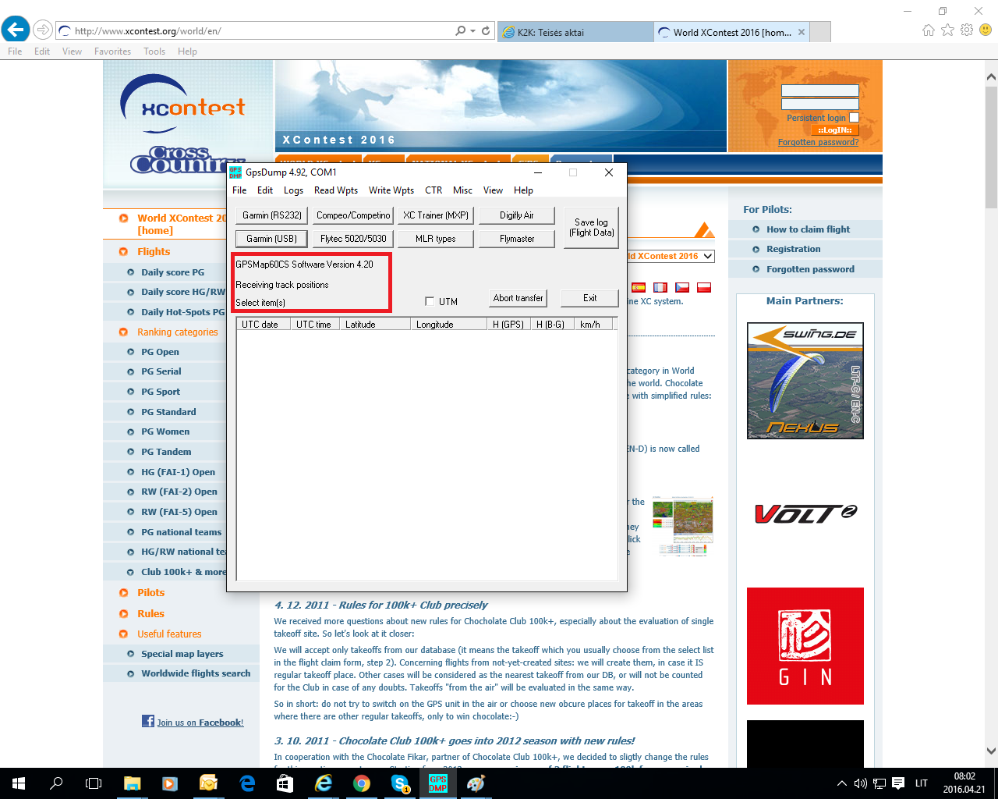

Nuskaitytus duomenis parodo apatinėje lentelės dalyje:
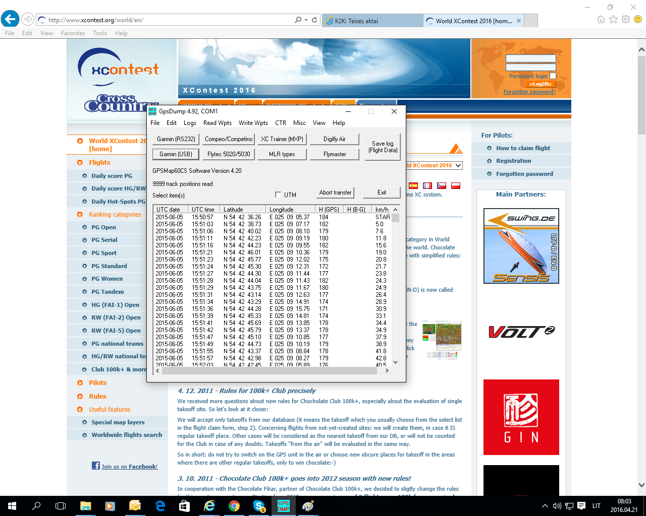

Pasirenkame savo norimo išsaugoti skrydžio duomenis. Pažymėti reikia skrydžio duomenis nuo pradžios iki pabaigos žymima įspaudus Shift mygtuką kad nereikėtų po viena maigyti.
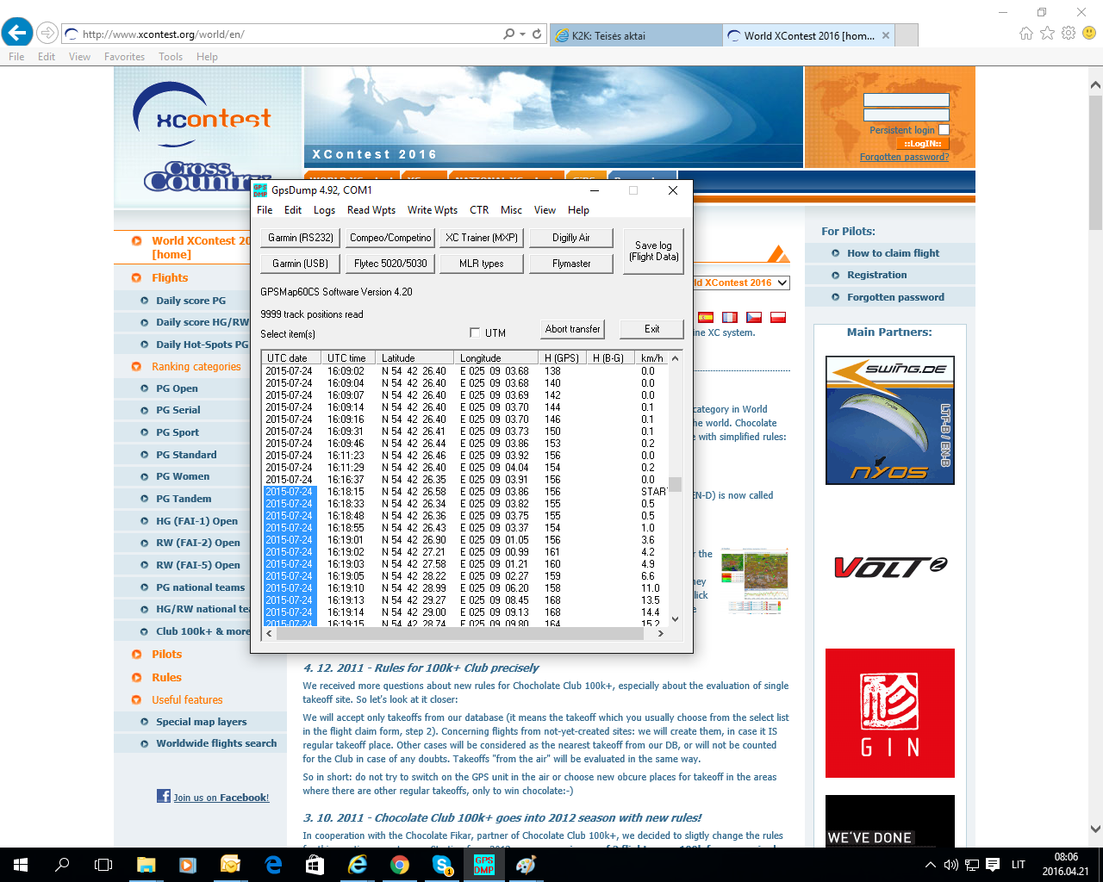

pažymėjus pasirenkame FILE--- Save log in IGC Format
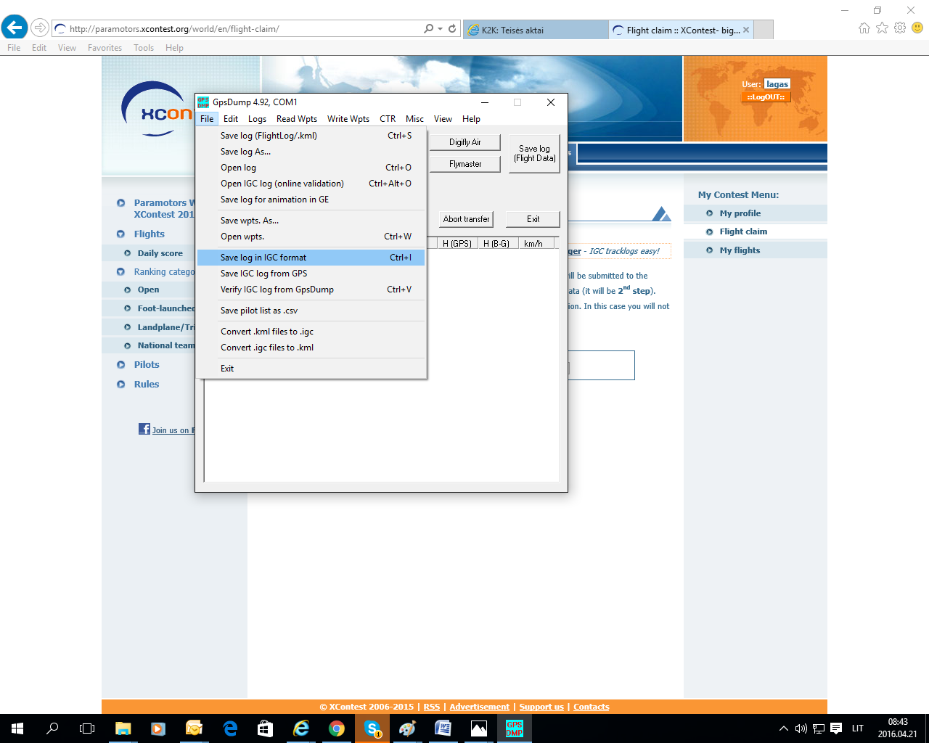

Kadangi as pažymėjau iškarto du skrydžius išmetė tokia lentele renkuosi man reikalingą:
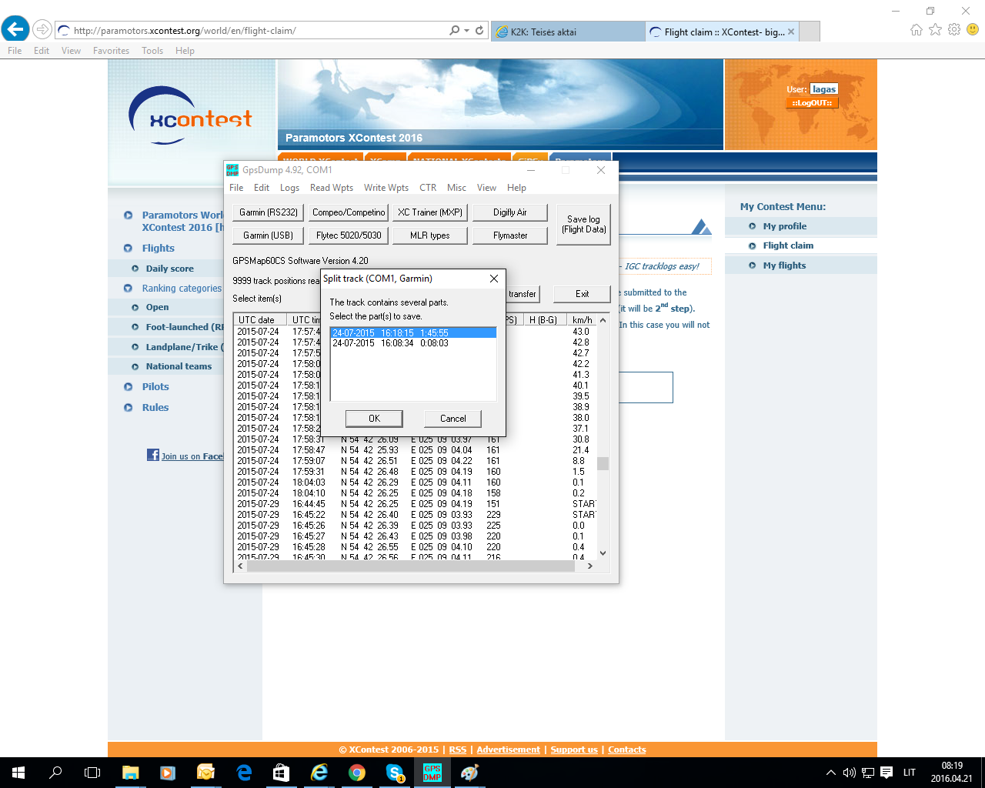

Suvedame informacija ir spaudžiam Save
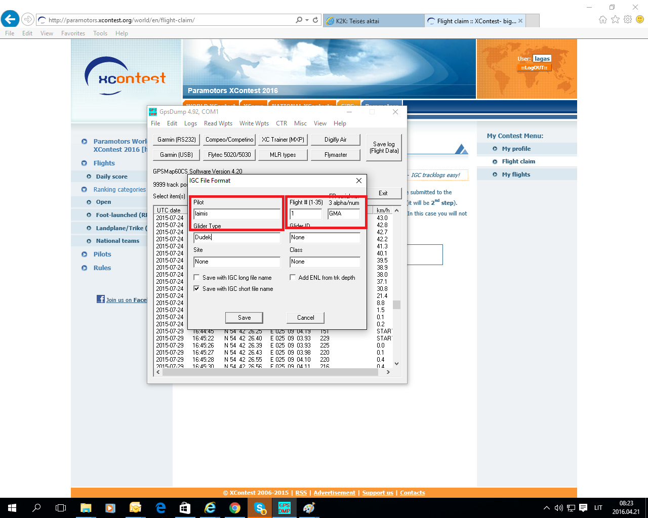

norimoje vietoje su norimu pavadinimu:
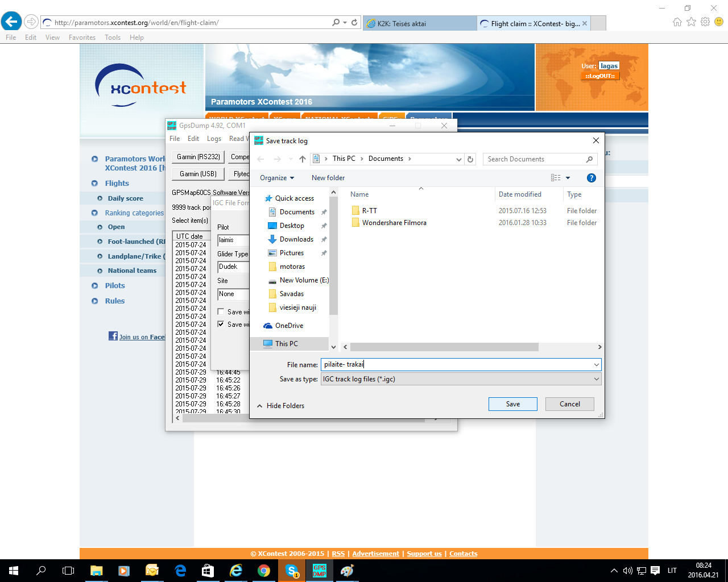

Einama i xcontest. Org prisijungiame savo vartotojo vardu ir pasirenkame Flight claim poto Browse tuomet įsirenkame savo norima ikelti ICG failą spaudžiam Open ir Send įkelti failai neiškarto atsiranda prie jūsų skrydžiu tai užtrunka turėkite kantrybės
